操作手順書_U-DOSA
小西
Rev 1.0
対応するソフトウェア:警報器 main.py(TVOC 判定版)/ U-DOSA 0.1.0

目次
1. 概要 3
1.1. うんち警報器と U-DOSA の概要 3
1.2. ご使用上の注意 3
2. 仕様について 4
2.1. 各部説明 4
2.2. 配線 4
2.3. 検知の仕組み 5
2.4. U-DOSA の機能 5
3. 操作手順 6
3.1. 警報器の起動 6
3.2. 警報が鳴ったときの対応 6
3.3. U-DOSA で記録を確認する 7
3.4. 外出中の記録を追加する 7
3.5. 誤検知を除外する 7
3.6. ダッシュボードを見る 8
3.7. ブザーと LED の意味 9
3.8. 異常時の対応 9
4. メンテナンス 10
4.1. 感度の調整 10
4.2. 便秘警報の時間を変える 10
4.3. Wi-Fi・Supabase の設定を変える 10
Appendix 11
プログラムの書き込み方法 11
U-DOSA のセットアップ 11
ファイル構成 12
データベース 12

概要

うんち警報器と U-DOSA の概要
本システムは、赤ちゃんのうんちを「におい」で検知してブザーで知らせる「うんち警報器」（図0参照）と、その記録をスマートフォンやパソコンで確認する Web アプリ「U-DOSA」からなります。
警報器はガスセンサー(SGP30)で空気中の有機化合物(TVOC)を 1 秒ごとに測り、うんちと判定するとブザーを鳴らすと同時に、Wi-Fi 経由で記録をデータベース(Supabase)に送ります。U-DOSA では、警報の記録の確認、外出中のうんちの追記、誤検知の除外、グラフによる振り返りができます。
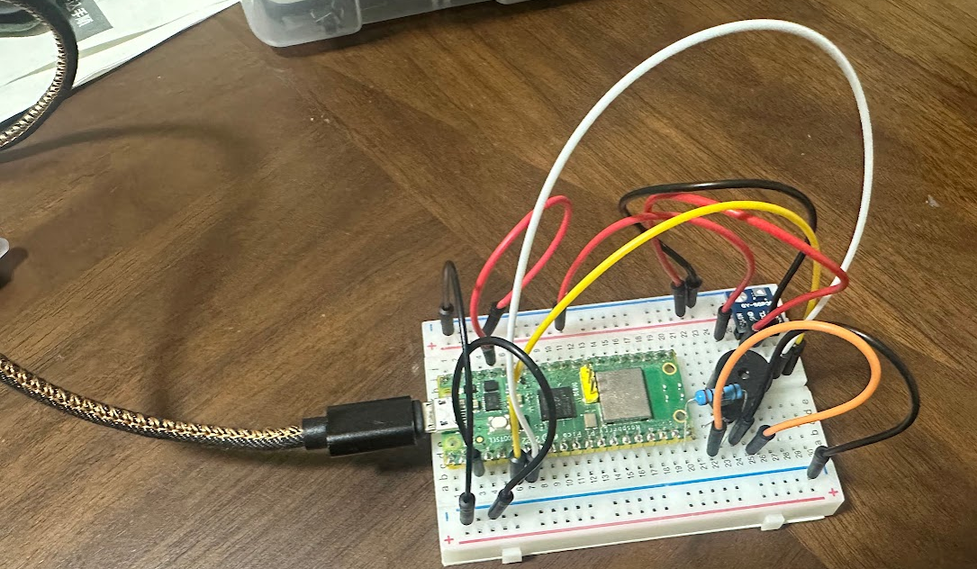
図0 うんち警報器の外観図

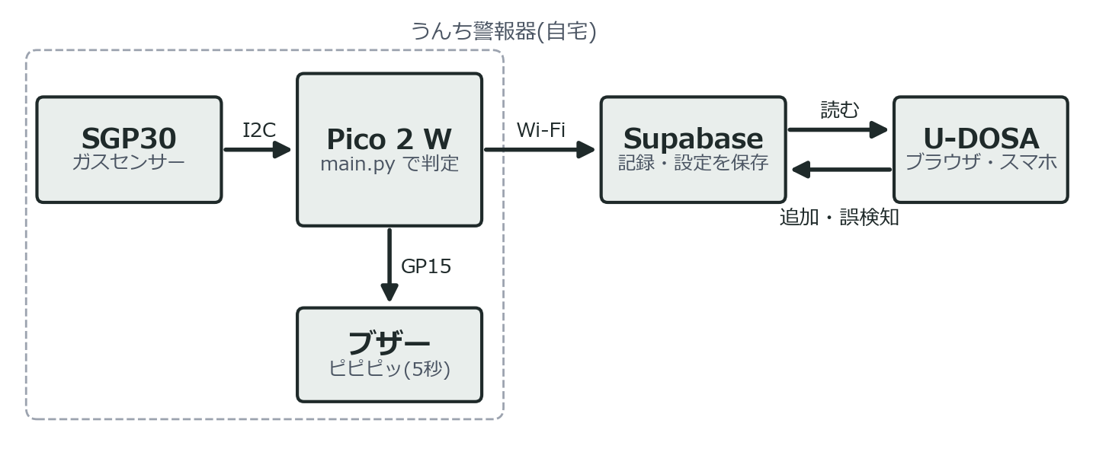
図 1 システム構成

ご使用上の注意
- 本システムは医療機器ではありません。においで検知するため、すべてのうんちを検知できるとは限りません。おむつの確認は従来どおり行ってください。
- おしりふき・手指の消毒液などのアルコール、料理のにおい、近くでの息でも反応することがあります(誤検知)。
- 警報器は赤ちゃんの手の届かない場所に置いてください。部品がむき出しのため、口に入れたり、濡らしたりしないでください。
- 警報器の設定ファイル(config.py)には Wi-Fi のパスワードが入っています。人に渡したり、公開したりしないでください。
- U-DOSA にはログインがありません。URL を知っている人は記録を見たり、変更したりできます。URL は家族の中だけで共有してください。

仕様について

各部説明
NO | 名前 | 説明
1 | Raspberry Pi Pico 2 W | 警報器の本体(マイコン)。においの判定、ブザーの制御、Wi-Fi での記録の送信を行います。基板上の LED で状態を表示します。
2 | SGP30 ガスセンサー | 空気中の有機化合物(TVOC)を測るセンサー。I2C で Pico とつなぎます。電源は 3.3V。
3 | アクティブブザー | 警報音を鳴らします。電圧をかけるだけで鳴るタイプ(裏が樹脂で埋まっている方)。足の長い方が +。
4 | トランジスタ S8050(NPN) | ブザーに流す電流を増やして、大きな音にします。
5 | 抵抗 1kΩ | トランジスタを保護するための電流制限抵抗。
6 | USB 電源 | スマートフォンの充電器などから Pico に電源を供給します(Micro USB)。

配線
各部品は図 2 のように配線します。図の ⏚ 記号はすべて共通の GND です。
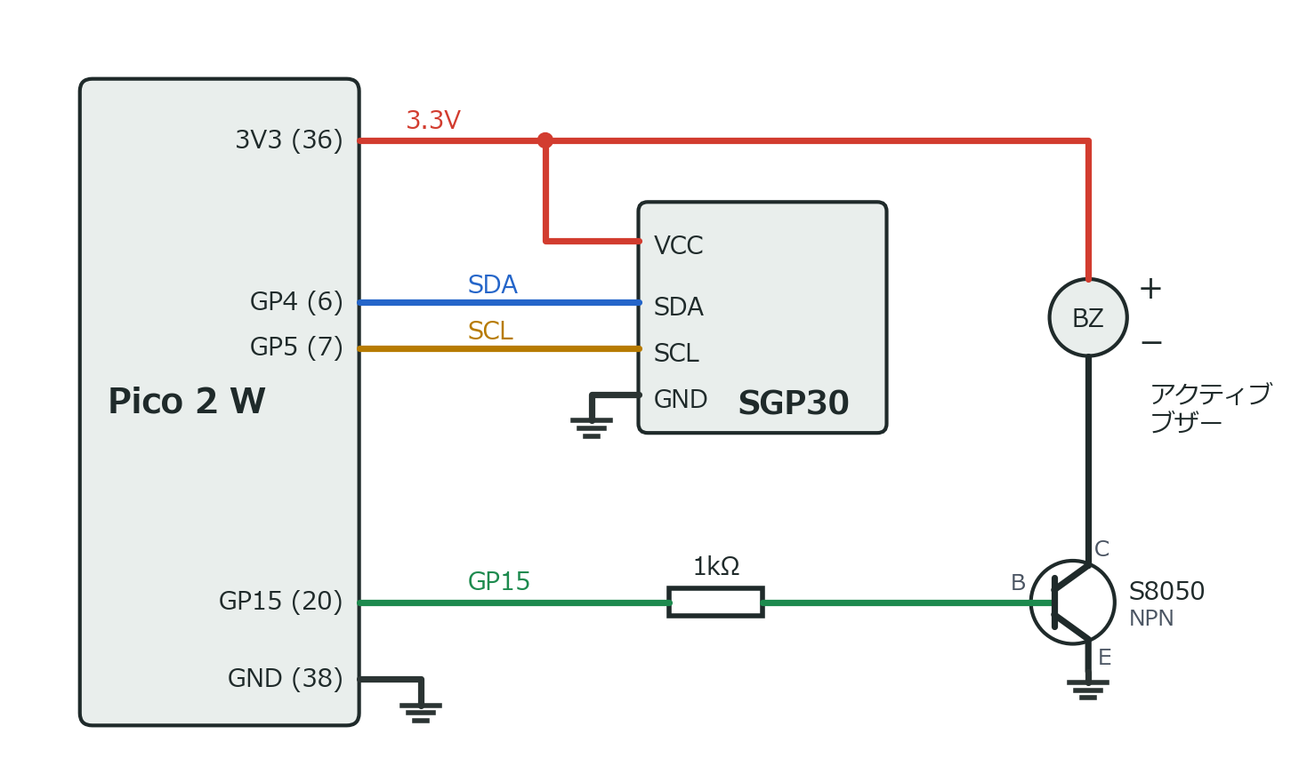
図 2 配線図
線 | Pico 2 W のピン | つなぎ先
3.3V | 36 番 3V3(OUT) | SGP30 の VCC、ブザーの +
GND | 38 番 GND | SGP30 の GND、S8050 の E(エミッタ)
SDA | 6 番 GP4 | SGP30 の SDA
SCL | 7 番 GP5 | SGP30 の SCL
ブザー信号 | 20 番 GP15 | 1kΩ → S8050 の B(ベース)
ブザー | — | ブザーの − → S8050 の C(コレクタ)

- S8050 は、平らな面を手前・足を下にしたとき、左から E・B・C です。部品の表記でも確認してください。
- SGP30 は必ず 3V3 につなぎ、5V(VBUS)にはつながないでください。

検知の仕組み
TVOC(揮発性有機化合物の総量)の 5 秒間の平均が 70ppb 以上の状態が 10 秒続くと、うんちと判定します。警報の流れと、主な設定値は次のとおりです。
- 判定すると、ブザーが「ピピピッ」と 5 秒間鳴ります。同時に U-DOSA に記録を送ります。
- 鳴り終わると自動で 10 分間スヌーズします(ボタン操作は不要です)。
- 10 分後もにおいが残っていれば、もう一度 5 秒間鳴ります。
- においが 60 秒間なくなると警報を解除し、「においが続いた時間」と TVOC などの最大値を記録に書き足します。

設定名(main.py) | 初期値 | 意味
TVOC_THRESHOLD | 70 | この値[ppb]以上を「におう」とする
AVG_SEC | 5 | 何秒分の平均で判定するか(ノイズよけ)
HOLD_SEC | 10 | 「におう」が何秒続いたら警報を出すか
ALARM_SEC | 5 | 警報で何秒間ブザーを鳴らすか
SNOOZE_SEC | 600 | 鳴り終わってから何秒間静かにするか
CLEAR_SEC | 60 | 「におわない」が何秒続いたら警報を解除するか
WARMUP_SEC | 60 | 起動直後、判定しない時間(センサーの安定待ち)

U-DOSA の機能
画面 | できること
記録(ホーム) | 最後のうんちからの経過時間と今日の回数を表示  直近の記録(最大 30 件)を日ごとに表示  外出中の記録の追加、警報器の誤検知の除外、手で追加した記録の削除
ダッシュボード | 1 日・7 日・30 日・90 日の集計(回数、平均の間隔、警報器が検知した回数、誤検知の回数)  日ごとの回数、時間帯ごとの回数、うんちの間隔のグラフ
共通 | 便秘警報:設定した時間(初期値 48 時間)うんちの記録がないと、赤いラベルで知らせます

操作手順

警報器の起動
1 | 警報器を設置します。  おむつ替えをする場所や寝ている場所の近く(30cm〜1m)、おむつと同じくらいの高さで、赤ちゃんの手が届かない場所に置きます。
2 | Pico の USB 端子を USB 電源につなぎます。  →「ピッ」と 1 回鳴ります。
3 | 約 60 秒待ちます。  → 基板の LED が点滅します(ウォームアップ中)。この間はにおいを判定しません。
4 | 「ピピッ」と 2 回鳴ったら、監視開始です。  → LED が消えます。以降は電源を入れたままにしておきます。

警報が鳴ったときの対応
1 | 「ピピピッ」が 5 秒間鳴り、LED が点灯します。  おむつを確認してください。
2 | 鳴り終わると、自動でスヌーズになります。  → LED が点滅します。止めるための操作は必要ありません。
3 | においが残っていると、10 分後にもう一度 5 秒間鳴ります。
4 | おむつを替えて、においがなくなってから 60 秒たつと、警報は解除されます。  → LED が消えます。
5 | うんちでなかった場合は、U-DOSA で「誤検知」にします(3.5 を参照)。

U-DOSA で記録を確認する
1 | スマートフォンやパソコンのブラウザで U-DOSA を開きます。  開発中の URL:http://localhost:3100(Vercel で公開した場合はその URL)
2 | 画面上部で次の情報を確認します。  - 最後のうんち:最後の記録からの経過時間と日時  - 今日:今日のうんちの回数  - 新しい警報です:警報器が 30 分以内に検知したときに表示  - 便秘警報:設定した時間うんちの記録がないときに、追加ボタンの右に表示  - 直近の記録:警報器の記録には、においが続いた時間と TVOC などの最大値が表示されます | 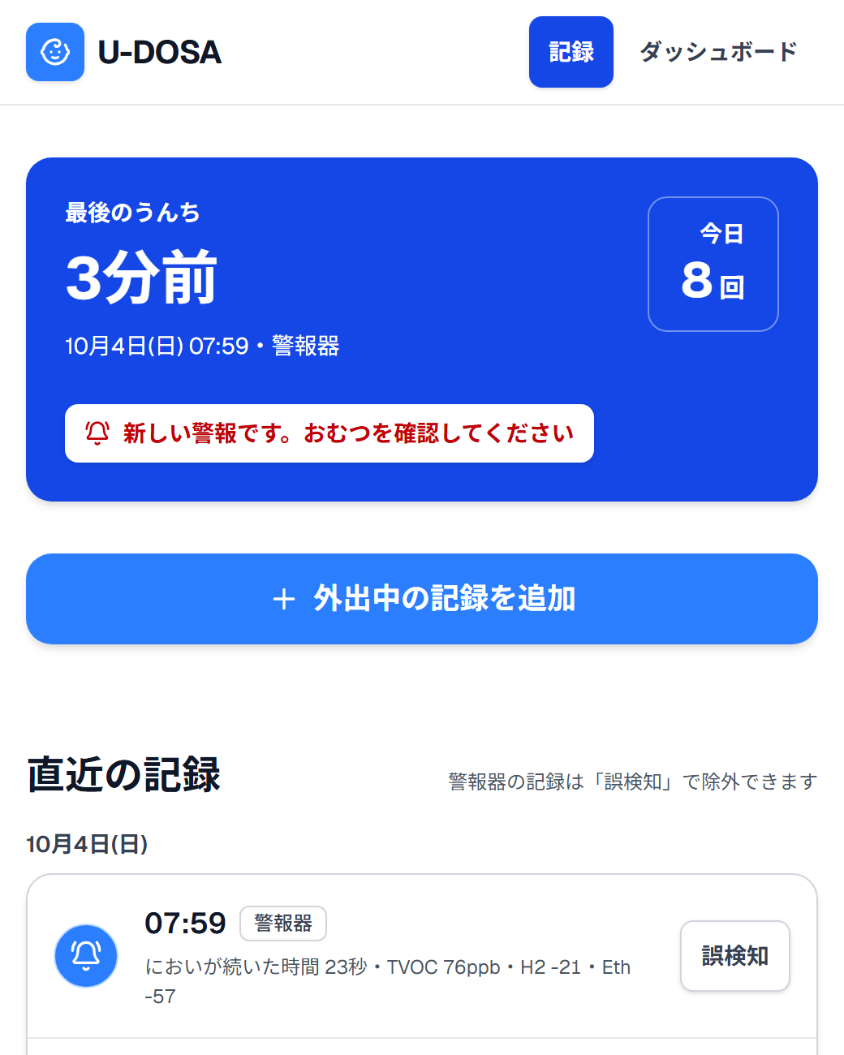
3 | 新しい警報は、画面を再読み込みしなくても自動で表示されます。

外出中の記録を追加する
保育園やお出かけ先など、警報器のない場所でのうんちを記録します。
1 | 記録画面の「+ 外出中の記録を追加」を押します。  → 入力画面が開きます。日付と時刻には、今の日時が入っています。
2 | 日付と時刻を、うんちをした日時に直します。  未来の日時は記録できません。
3 | 必要ならメモを入力します(任意、200 文字まで)。  例:保育園で。少しゆるめ
4 | 「追加する」を押します。  →「◯月◯日 ◯:◯ の記録を追加しました」と表示され、直近の記録に追加されます。

誤検知を除外する
警報器が、うんち以外のにおいで鳴った記録を、回数やグラフから除きます。記録は消えずに残るので、あとで元に戻せます。
1 | 直近の記録で、該当する警報器の記録の「誤検知」を押します。
2 | 確認画面で「誤検知にする」を押します。  → 時刻に取り消し線が付き、「誤検知」のラベルが付きます。
3 | 間違えた場合は「元に戻す」を押します。

手で追加した記録には「削除」ボタンがあります。確認画面で「削除する」を押すと記録が消えます。削除した記録は元に戻せません。

ダッシュボードを見る
1 | 画面右上の「ダッシュボード」を押します。
2 | 右上のタブで、集計する期間(1 日・7 日・30 日・90 日)を選びます。最初は 7 日です。  1 日は、今日の 0 時から今までです。
3 | 上部の 4 つの数字を確認します。  - うんちの回数:期間中の回数と 1 日平均  - 平均の間隔:うんちとうんちの間の平均時間と、多い時間帯  - 警報器が検知:警報器が検知した回数と、手で追加した回数  - 誤検知:誤検知にした回数と、警報のうちの割合 | 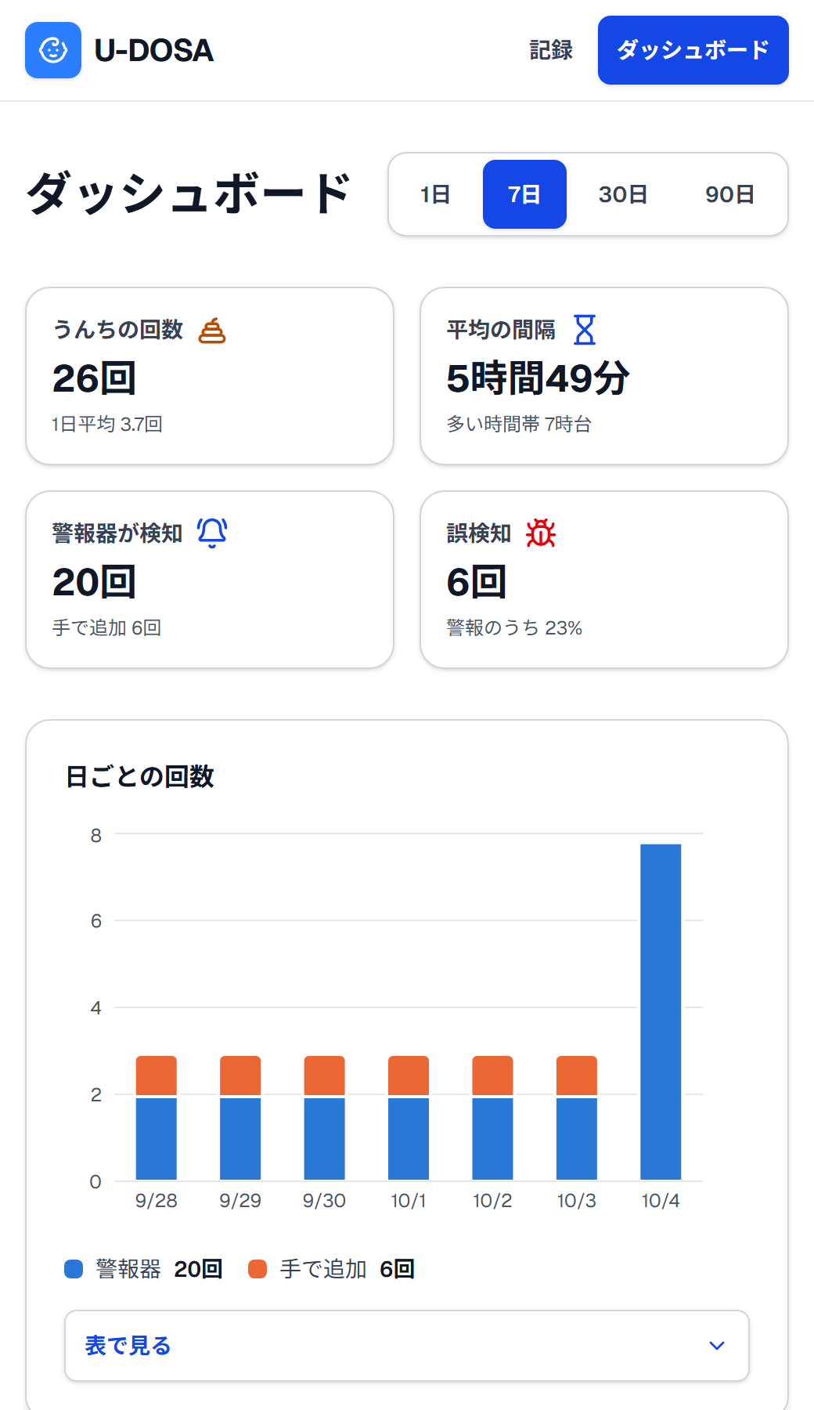
4 | グラフで傾向を確認します。各グラフの「表で見る」を押すと、数値を表で確認できます。  日ごとの回数のグラフは、期間が 7 日以上のときに表示されます。 | 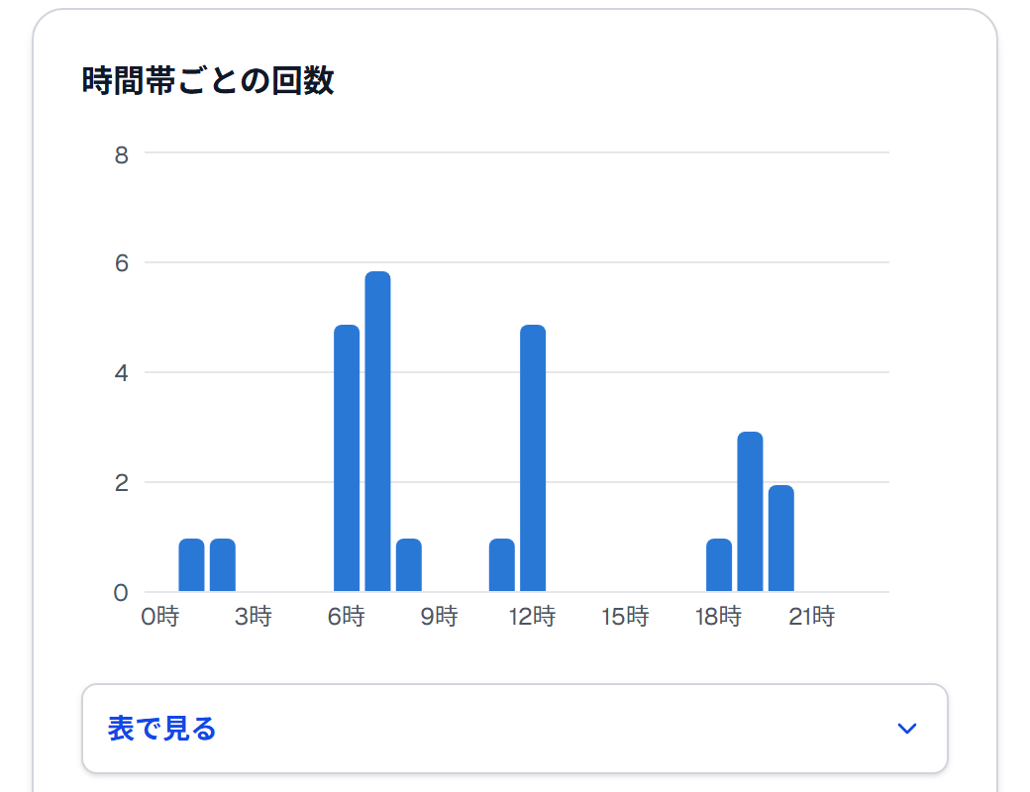
5 | 「ダッシュボード」の右に赤い「便秘警報！過去◯時間で便通がありません」が出ている場合は、設定した時間うんちの記録がありません。外出中の記録の追加漏れがないかも確認してください。

ブザーと LED の意味
状態 | ブザー | 基板の LED
起動直後 | 「ピッ」1 回 | —
ウォームアップ中(約 60 秒) | 鳴らない | 点滅
監視開始 | 「ピピッ」2 回 | 消灯
監視中(においなし) | 鳴らない | 消灯
警報中(5 秒間) | 「ピピピッ」をくり返す | 点灯
スヌーズ中(10 分間) | 鳴らない | 点滅
センサーが見つからない | 「ピー」(1 秒)を 3 秒おきにくり返す | —

異常時の対応
症状 | 考えられる原因 | 対処
電源を入れると「ピー」が 3 秒おきに鳴り続ける | SGP30 が見つからない | 電源を抜き、SGP30 の配線(SDA=GP4、SCL=GP5、3V3、GND)を確認する
うんちをしても鳴らない | においが薄い、判定の閾値が高い | 警報器をおむつに近づける。それでも鳴らなければ閾値を下げる(4.1)
うんちではないのに鳴る | アルコール(おしりふき・消毒液)、料理、息 | U-DOSA で誤検知にする(3.5)。多い場合は閾値を上げる、HOLD_SEC を長くする(4.1)
警報は鳴ったが U-DOSA に記録が出ない | Wi-Fi につながっていない、config.py の設定誤り | PC につないでシェルの表示を確認する(「Wi-Fi につながりませんでした」「Supabase への送信に失敗」など)。設定は 4.3 を参照
U-DOSA に「記録の読み込みに失敗しました」と出る | 通信状態、接続先の設定 | 電波のよい場所で再読み込みする。続く場合は Appendix の接続先の設定を確認する
便秘警報がすぐ出る/出ない | 便秘警報の時間の設定 | 時間を変更する(4.2)

メンテナンス

感度の調整
誤検知が多い場合や、うんちをしても鳴らない場合は、判定の設定値を調整します。
1 | 警報器を PC に USB でつなぎ、VS Code でプロジェクトのフォルダ(2.U-DOSA)を開きます。
2 | MicroPico のターミナル(シェル)に 1 秒ごとに表示される値を確認します。  例:TVOC= 85ppb (平均 78/閾値70) eCO2= 612ppm dH2= 40 dEth= 95 smelly  うんちのとき、誤検知のとき、ふだんのときの TVOC の平均を見比べます。
3 | main.py の上の方にある設定値を変更します。  - 誤検知が多い → TVOC_THRESHOLD を上げる、HOLD_SEC を長くする  - 鳴らない → TVOC_THRESHOLD を下げる、警報器を近づける
4 | main.py を Pico に書き込みます(Appendix「プログラムの書き込み方法」の手順 5)。

便秘警報の時間を変える
便秘警報を出すまでの時間は、データベースの設定テーブル(u_dosa_settings)で変更します。1〜720 時間の範囲で設定でき、初期値は 48 時間です。
1 | ブラウザで Supabase Dashboard を開き、プロジェクトを選びます。
2 | 左のメニューの「Table Editor」から「u_dosa_settings」を開きます。
3 | 「constipation_alert_hours」の値をダブルクリックして、新しい時間を入力し、保存します。  SQL Editor で次を実行しても変更できます。  update public.u_dosa_settings set constipation_alert_hours = 72;
4 | U-DOSA の画面を開き直すと、新しい時間で判定されます。

Wi-Fi・Supabase の設定を変える
Wi-Fi のパスワードを変えたときなどは、警報器の config.py を書き換えて、Pico に書き込み直します。
設定名(config.py) | 内容
WIFI_SSID / WIFI_PASSWORD | 自宅の Wi-Fi の名前とパスワード
SUPABASE_URL | Supabase の Project URL(https://xxxx.supabase.co の形)
SUPABASE_KEY | Supabase の公開用キー(anon / publishable キー)

config.py が空のままでも警報器は動きます(記録が U-DOSA に送られないだけです)。

Appendix

プログラムの書き込み方法
以下の手順で、警報器のプログラムを Pico に書き込みます。
1 | 事前準備として、以下を準備します。  - VS Code をインストールした PC(拡張機能 MicroPico もインストールしておくこと)  - MicroPython(RPI_PICO2_W 用)を書き込み済みの Pico 2 W  - Micro USB ケーブル(データ転送用)
2 | Pico を USB ケーブルで PC につなぎます。
3 | VS Code で、プロジェクトのフォルダ(2.U-DOSA)を開きます。
4 | config.py に Wi-Fi と Supabase の設定を入力します(4.3 を参照)。
5 | 次の 4 つのファイルを順に開き、メニューバーの 表示 → コマンドパレット → MicroPico: Upload file to Pico を実行します。  - sgp30.py  - uploader.py  - config.py  - main.py
6 | USB ケーブルを抜き、USB 電源につなぎます。  → 自動で起動します(3.1 を参照)。

U-DOSA のセットアップ
1 | Supabase Dashboard の SQL Editor で、web/supabase/migrations の SQL をファイル名の順に実行します。  - 20261004000000_create_poop_events.sql(うんちの記録)  - 20261004120000_create_u_dosa_settings.sql(設定)  - 20261004180000_add_peak_tvoc.sql(TVOC の最大値)
2 | web/.env.local.example を web/.env.local にコピーし、Supabase の Project URL と公開用キーを入力します。
3 | web フォルダでターミナルを開き、npm install を実行します(初回のみ)。
4 | npx next dev -p 3100 を実行し、ブラウザで http://localhost:3100 を開きます。  止めるときは、ターミナルで Ctrl + C を押します。
5 | スマートフォンから外出先でも見る場合は、Vercel で公開します。Root Directory を web にし、環境変数 NEXT_PUBLIC_SUPABASE_URL と NEXT_PUBLIC_SUPABASE_ANON_KEY を設定します。

動作確認用のテストデータは web/supabase/test-data/seed_poop_events.sql で作成できます(メモが「[テスト]」で始まる記録)。消すときは delete_test_poop_events.sql を実行します。

ファイル構成
ファイル | 役割
main.py | 警報器の本体。においの判定、ブザー、LED、記録の送信
sgp30.py | SGP30 センサーを読むための部品
uploader.py | Wi-Fi への接続と、Supabase への記録の送信
config.py | Wi-Fi と Supabase の設定(パスワードを含むため共有しない)
test_raw.py | センサーの生信号を確認するテスト用プログラム
web/ | U-DOSA(Next.js)。画面は app/ と components/、集計は lib/
web/supabase/migrations/ | データベースのテーブルを作る SQL

データベース
poop_events(うんちの記録)
列 | 内容
occurred_at | うんちの日時(警報器の記録は検知した時刻)
source | sensor:警報器が検知 / manual:手で追加
duration_sec | においが続いた秒数(警報の解除時に記録)
peak_tvoc | 警報中の TVOC の最大値[ppb]
peak_h2 / peak_eth | H2 / エタノールの生信号の最大上昇量(参考値)
note | メモ(200 文字まで)
is_false_alarm | 誤検知にした記録は true

u_dosa_settings(設定、1 行だけ)
列 | 内容
constipation_alert_hours | 便秘警報を出すまでの時間(1〜720、初期値 48)

以上。

